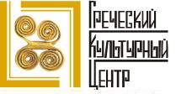
Библиотека истории русской философии и культуры
«Дом А.Ф. Лосева»

22 мая 2014г. 18:30

В рамках нового цикла лекций по Восточно-Христианской (греческой) письменности и культуре Греческий Культурный Центр рад приветствовать Вас на пятой лекции цикла, на тему «Никифор Феотокис (1731-1800), его жизнь и деятельность. Вклад новогреческого просветителя в организацию жизни эллинских поселений на юге России». Лекцию прочтет доктор исторических и богословских наук, выпускница Московского государственного университета им. М.В. Ломоносова и Афинского университета им. Иоанниса Каподистриа Евгения Викторовна Жукова.
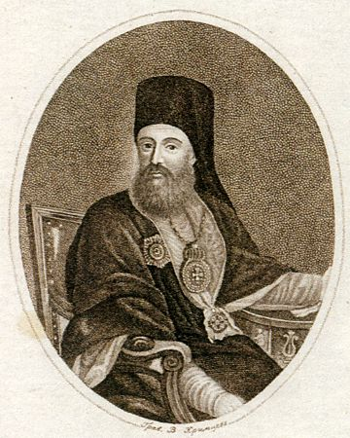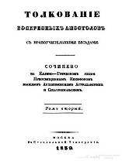
Βιβλιοθήκη Ιστορίας της Ρωσικής Φιλοσοφίας και Πολιτισμού «Οίκος του φιλοσόφου Α.Φ. Λόσεφ»
22 Μαΐου 2014
Στα πλαίσια νέου κύκλου διαλέξεων, στη ρωσική με τίτλο «Η ελληνική γλώσσα ως όχημα διάδοσης της χριστιανικής διδασκαλίας», το Κέντρο Ελληνικού Πολιτισμού είναι στην ευχάριστη θέση να σας καλωσορίσει στην πέμπτη διάλεξη του κύκλου με θέμα «Νικηφόρος Θεοτόκης (1731-1800): ο βίος και η δράση του. Η συμβολή του Έλληνα Διαφωτιστή στην οργάνωση των ελληνικών κοινοτήτων της Νότιας Ρωσίας», την οποία θα παραδώσει η διδάκτωρ ιστορίας και θεολογίας , απόφοιτος του Κρατικού Πανεπιστημίου Μόσχας «Lomonosov» και του Πανεπιστημίου Αθηνών Ευγενία Ζούκοβα.

